Speisekarte KW 20

Für die Woche vom 12.05.2025 – 18.05.2025

Montag | Dienstag | Mittwoch | Donnerstag
Tortellini mit  Ricotta-Spinat-Füllung  und Tomatensoße | Geflügel-Cevapcici  mit Kartoffel-Wedges  und Quark  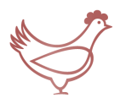 | Käsespätzle  mit Röstzwiebeln | Reiseintopf  „Mecklenburger Art“  mit Kaiserbrötchen
+

